RAPPORT DU PROJET DEVOO

Développement d’une application en suivant une méthodologie de développement objet

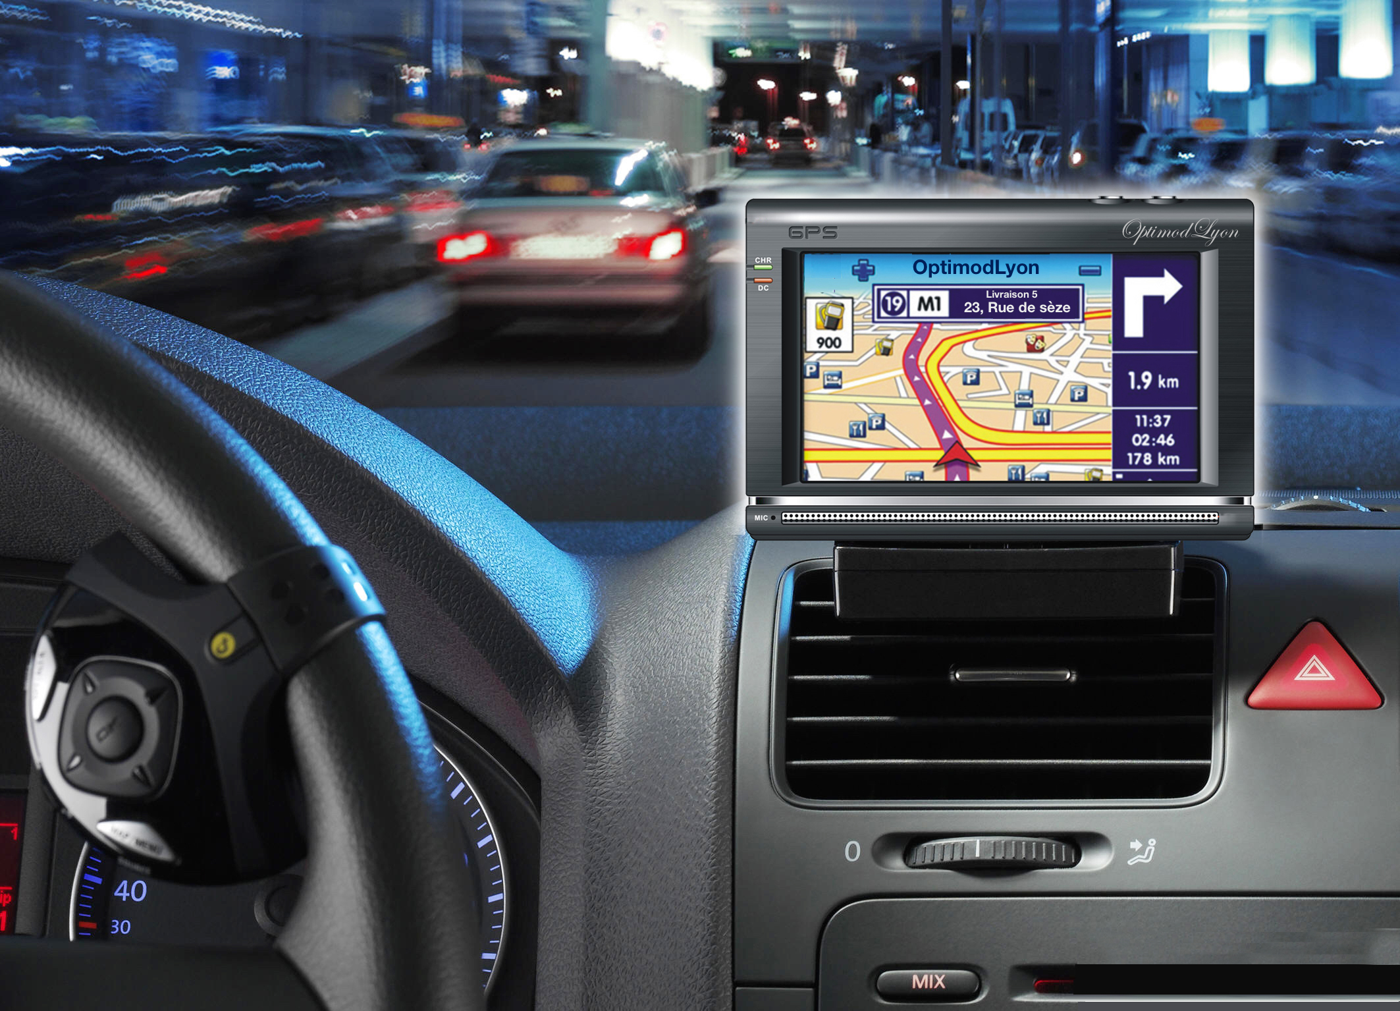

H4103

Décembre 2014

Meryem Benchakroune

Karim Benhmida

Amine El Rhazi

Damien Gallet

Mehdi Kitane

Yassine Moréno

Abdelalim Tribak

Table des matières

TOC \t "En-tête secondaire, 1,Sous-titre, 2,Titre, 3,Titre 3, 4"\b _TOCRange

Capture et analyse des besoins PAGEREF _Toc \h 3

Planning prévisionnel du projet PAGEREF _Toc1 \h 3

Modèle du domaine PAGEREF _Toc2 \h 4

Glossaire PAGEREF _Toc3 \h 5

Description textuelle abrégée de cas d’utilisation PAGEREF _Toc4 \h 8

Conception PAGEREF _Toc5 \h 10

Description textuelle structurée des cas d’utilisation PAGEREF _Toc6 \h 10

Diagrammes de packages et de classes PAGEREF _Toc7 \h 13

Diagrammes de séquences PAGEREF _Toc8 \h 14

Implémentation PAGEREF _Toc9 \h 15

Documentation JavaDoc PAGEREF _Toc10 \h 15

Diagramme de classes rétro-généré à partir du code PAGEREF _Toc11 \h 16

Bilan PAGEREF _Toc12 \h 17

Bilan effectif du projet PAGEREF _Toc13 \h 17

Bilan humain et technique PAGEREF _Toc14 \h 18

Capture et analyse des besoins

Planning prévisionnel du projet

| Répartition des tâches | | | |
| --- | --- | --- | --- |
| Tâches | Sous-Taches | Assigner à | Temps prévu par personne |
| **Capture et analyse de besoins** | Modèle du domaine | Karim - Damien - Abdelalim | 4h |
| Diagramme de cas d’utilisation | Meryem - Amine | 2h |
| Description abrégée des cas d’utilisation | Meryem - Amine | 2h |
| Glossaire | Karim - Damien - Abdelalim | 3h |
| **Conception détaillé** | Description structurée des cas d'utilisation | Meryem - Amine -Yassine | 2h |
| Diagramme de package et de classes | Karim - Damien - Abdelalim | 4h |
| Diagrammes de séquence 1 | Mehdi - Yassine | 3h |
| Diagrammes de séquence 2 | Damien - Abdelalim -Karim | 3h |
| Diagrammes de séquence 3 | Meryem - Amine | 3h |
| **Implémentation/Développement** | Implémentation du diagramme du modèle | Meryem - Amine - Abdelalim | 10h |
| Tests unitaires de création | Meryem - Amine | 8h |
| Vue | Karim - Damien - Mehdi | 10h |
| Parseur XML | Yassine | 6h |
| Implémentation des actions | Mehdi | 6h |
| Génération fichier texte | Yassine | 4h |
| Tests unitaires de commandes-Controleur | Mehdi - Yassine | 6h |
| Diagramme de classe rétro-généré | Mehdi | 2h |
| **Bilan** | Planning effectif du projet | Mehdi | 2h |
| Bilan humain | Mehdi | 2h |
| Bilan technique | Karim | 2h |
| Rapport | Yassine | 3h |

Modèle du domaine

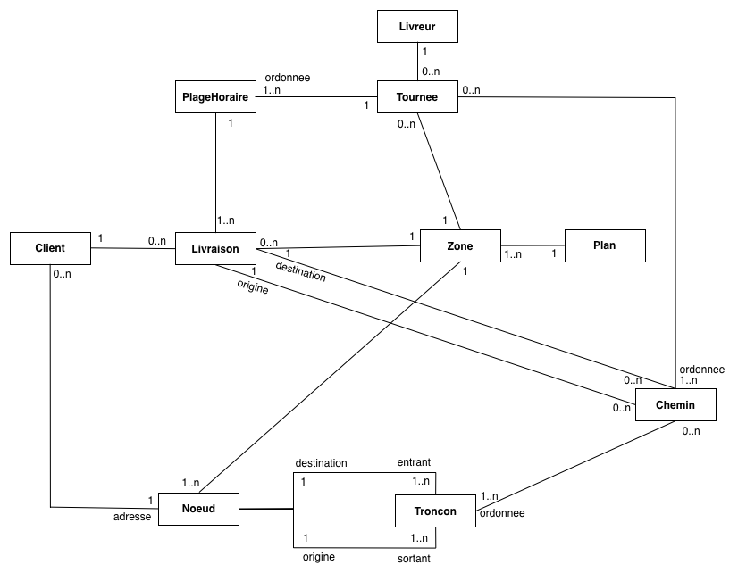

Glossaire

Client

Entité disposant d'une seule adresse et de coordonnées de contact qui demande la livraison de colis à la société de livraison à un point de livraison

Point de livraison

Noeud auquel sont livrés des colis

Colis

Objet devant être livré à un client à un point de livraison

Noeud

Point repéré par ses coordonnées

Tronçon

Arc orienté reliant exactement deux noeuds, avec un nom, une vitesse et une longueur, un noeud d'origine et un noeud de destination

Chemin

Ensemble de tronçons reliant deux livraisons, appelés origine et destination

Itinéraire

Ensemble de chemins consécutifs formant un circuit (le point de départ est le point d'arrivée)

Dépot

Livraison pouvant étant le point de départ (et d'arrivée) d'un itinéraire, il est inclu dans la plage horaire de la livraison la plus matinale.

Plage de horaire

Intervalle de temps comportant une ou plusieurs livraisons

Livreur

Personne chargée d'une tournée de livraison par jour, il ne peut livrer qu'une seule zone par jour, il est localisé par le système en temps réel

Zone géographique

Ensemble de noeuds connectés directement par des tronçons, qui ne peut admettre qu'un nombre limité de livraisons par journée, et qui n'est desservi que par un seul livreur

Livraison

Evenement défini par un ensemble de colis à livrer à un seul point de livraison dans une plage horaire définie et pour une durée de 10 minutes, la livraison comporte aussi un horaire de livraison, une livraison peut-être effectuée, restant à faire avec retard, ou restant à faire sans retard

Camion

Assimilé au livreur dans ce TP

Carte

Ensemble de zones géographiques

Tronçon entrant

Tronçon dont l'extrémité est le noeud courant

Tronçon sortant

Tronçon dont l'origine est le noeud courant

Tournée

Ensemble de plages horaires comportant des livraisons associée à une zone qui comporte un dépot, et, après calcul, une liste ordonnée de chemins

Diagramme de cas d’utilisation

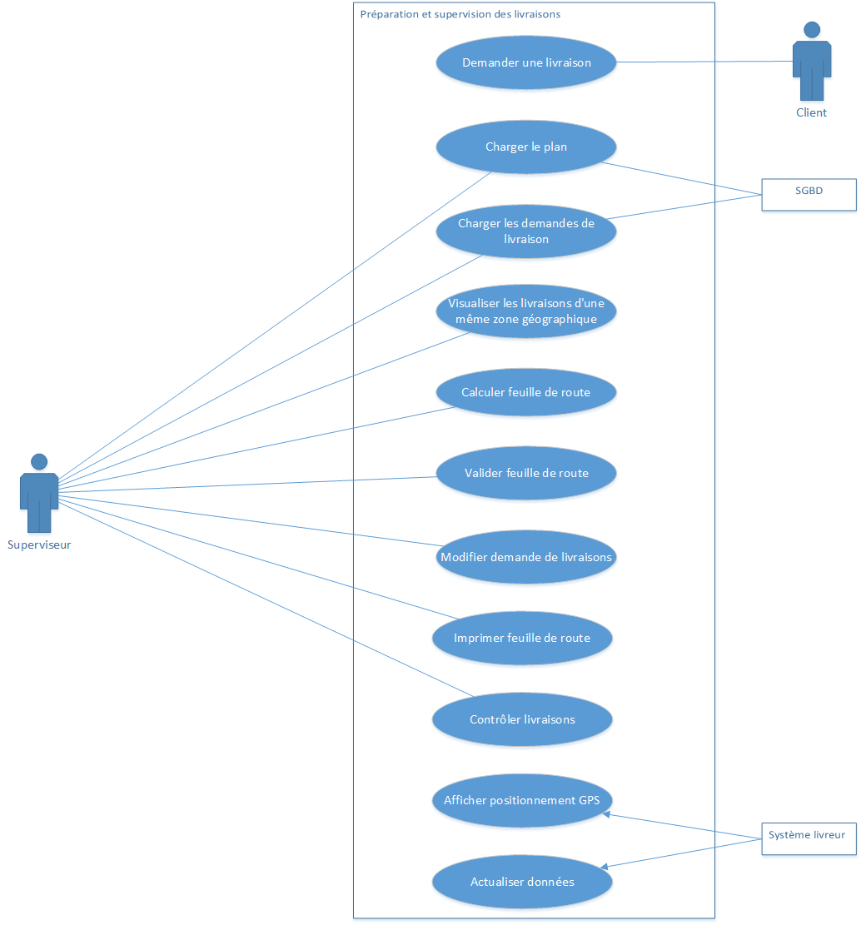

Description textuelle abrégée de cas d’utilisation

Demander une livraison

Le client se connecte sur une application web et demande au système une livraison d’articles souhaités en précisant l’heure et la date de livraison et le moyen de paiement souhaités.

Charger le plan

Le superviseur demande au système de charger le plan de l’agglomération depuis la base de données. Ce plan contient tous les noeuds de l’ensemble des zones géographiques du réseau.

Charger les demandes de livraison

Le superviseur demande au système d’afficher toutes les demandes de livraisons à partir de la base de données.

Visualiser les livraisons d'une même zone géographique

Le superviseur demande au système de visualiser sur le plan de l’agglomération, précédemment chargé, la tournée calculée.

Calculer la feuille de route

Le superviseur demande au système de calculer la feuille de route du lendemain en tenant compte des différentes contraintes.

Valider la feuille de route

Le superviseur valide la feuille de route calculée afin de permettre au système de répercuter les changements sur l’ensemble des livreurs et livraisons concernés.

Modifier la demande de livraison

Le superviseur demande au système de modifier et de mettre à jour la feuille de route déjà calculée en ajoutant, supprimant ou intervertissant les demandes de livraisons. Ces modifications sont interactives, annulables et peuvent survenir à tout moment.

Imprimer la feuille de route

Le superviseur demande au système d’éditer une version papier de la feuille de route incluant toutes les informations nécessaires à la tournée de livraisons.

Contrôler les livraisons

Le superviseur demande au système d’afficher sur le plan de l’agglomération les différentes feuilles de route calculées pour la journée en cours et peut modifier ces feuilles si nécéssaire.

Afficher le positionnement GPS

Le système du livreur fournit au système ses coordonnées en temps réel.

Actualiser les données

Le système du livreur fournit au système les nouvelles données (signature client, retard, blocage … ) concernant les livraisons assignées.

Conception

Description textuelle structurée des cas d’utilisation

CU1 : Chargement d’une demande de livraisons à partir d’un fichier XML

**Pré-condition**

Un plan doit être préalablement chargé.

Scénario de base:

* Le superviseur clique sur le bouton “ charger livraison “ .
* Le superviseur choisit le fichier XML à charger.
* Le système vérifie la validité du fichier.
* Le système affiche sur le plan chargé les différentes livraisons à effectuer ainsi que le tableau de plage horaire de cette demande de livraisons.
  + Toute demande antérieure de livraisons est écrasée.

Répétition des étapes 1 et 2 et 3 jusqu’à ce que le superviseur ne veuille plus charger une autre demande de livraison.

Extensions:

* Le fichier n’est pas de type XML.
  + Le système signale l’erreur en invitant l’utilisateur à choisir un fichier XML.
* Le fichier XML est syntaxiquement incorrect.
  + Le système signale l’erreur ‘fichier XML invalide’.
* Le fichier XML est sémantiquement incorrect.
  + Le système signale l’erreur ‘fichier XML sémantiquement incorrect’

CU2 : Calcul d’une tournée pour une demande de livraison donnée

**Pré-condition:**  
Le superviseur a chargé un plan et une demande de livraisons, le plan est affiché, la liste des livraisons aussi.

Scénario de base:

* Le bouton “Sauvegarder la feuille de route” est grisé.
* Le SV clique sur le bouton “calculer une tournée”.
* Le système affiche une boite de dialogue d’attente qui bloque les autres commandes du logiciel.
* Une fois le calcul terminé, la boite de dialogue s’efface automatiquement.
* Le bouton “Sauvegarder la feuille de route” est actif
  + Les nœuds et les chemins correspondant aux livraisons calculées dans l’horaire sont affichés dans une certaine couleur selon leur horaire de passage.
  + Le dépôt et les chemins venant et menant au dépôt sont en violet.
  + Si une des livraisons n’est pas dans la bonne plage horaire, le nœud ainsi que les chemins associés sont affichés en rouge.
  + Tous les tronçons apparaissent avec leur sens de circulation.
  + Les tronçons qui sont empruntés plus d’une fois doivent être explicités d’une certaine façon.
* Si le SV clique sur “Sauvegarder la feuille de route”, le système ouvre une boite de dialogue pour sélectionner la destination du fichier, le SV clique sur Enregistrer pour enregistrer le fichier à cet emplacement (ou aperçu dans une zone dédiée).
* Extensions:
* Le SV peut cliquer sur le bouton “Annuler” pour annuler le calcul et revenir à l’état précédent.
* Une boîte de dialogue apparaît si la sauvegarde du fichier ne s’est pas déroulée comme prévue.

CU3 : Insertion d’un point de livraison dans une demande de livraisons donnée

**Pré-condition:**  
Le superviseur a chargé une demande de livraison et un plan, le plan est affiché, la liste des livraisons aussi.

Scénario de base:

* Sélectionner un nœud vierge du canevas.
* Afficher un menu contextuel avec un clic droit.
* Sélectionner point de livraison.
* Remplir les informations du point de livraison.
* Valider la création.

**Extensions:**

* Le SV peut se rétracter du menu contextuel en cliquant sur une zone vierge du canevas.
* Le SV peut annuler l’action de création avant sa validation.
* Le SV peut cliquer sur le bouton “Undo” pour annuler la création du point de livraison.
* Le SV peut refaire une action de création annulée avec le bouton “Redo”.

Diagrammes de packages et de classes

Diagrammes de séquences

Implémentation

Documentation JavaDoc

Diagramme de classes rétro-généré à partir du code

Bilan

Bilan effectif du projet

| Tableau 1: Charge de travail | | |
| --- | --- | --- |
|  | Temps de travail prévisionnel | Temps de travail réalisé |
| Meryem Benchakroune | 27h | 33h |
| Karim Benhmida | 27h | 32h |
| Amine El Rhazi | 27h | 33h |
| Damien Gallet | 24h | 29h |
| Mehdi Kitane | 31h | 40h |
| Yassine Moréno | 24h | 32h |
| Abdelalim Tribak | 24h | 33h |
| Total | 184h | 232h |

| Répartition des tâches | | | |
| --- | --- | --- | --- |
| Taches | Sous-Taches | Assigner à | Temps consacré |
| **Capture et analyse de besoins** | Modèle du domaine | Karim - Damien - Abdelalim | 5h |
| Diagramme de cas d’utilisation | Meryem - Amine | 3h |
| Description abrégée des cas d’utilisation | Meryem - Amine | 3h |
| Glossaire | Karim - Damien - Abdelalim | 4h |
| **Conception détaillé** | Description structurée des cas d'utilisation | Meryem - Amine -Yassine | 3h |
| Diagramme de package et de classes | Karim - Damien - Abdelalim | 5h |
| Diagrammes de séquence 1 | Mehdi - Yassine | 4h |
| Diagrammes de séquence 2 | Damien - Abdelalim - Karim | 4h |
| Diagrammes de séquence 3 | Meryem - Amine | 4h |
| **Implémentation/Développement** | Implémentation du diagramme du modèle | Meryem - Amine - Abdelalim | 11h |
| Tests unitaires de création | Meryem - Amine | 9h |
| Vue | Karim - Damien -Mehdi | 11h |
| Parseur XML | Yassine | 8h |
| Implémentation des actions | Mehdi | 8h |
| Génération fichier texte | Yassine | 5h |
| Tests unitaires de commandes-Controleur | Mehdi - Yassine | 8h |
| Diagramme de classe rétro-généré | Mehdi | 3h |
| **Bilan** | Planning effectif du projet | Mehdi | 3h |
| Bilan humain | Mehdi | 3h |
| Bilan technique | Karim | 3h |
| Rapport | Yassine - Abdelalim | 4h |

Bilan humain et technique